­­­­Министерство науки и высшего образования Российской Федерации

**Федеральное государственное бюджетное образовательное учреждение науки и высшего образования**

«Владимирский государственный университет

имени Александра Григорьевича и Николая Григорьевича Столетовых»

**(ВлГУ)**

**Кафедра информационных систем и программной инженерии**

Лабораторная работа

по дисциплине

" Технологии разработки веб-приложений"

Тема: "Camunda"

Выполнил:

ст. гр. ИСТм-121

Хлызова В.Г.

Принял:

Салех Х. М.

Владимир, 2022 г.

ЦЕЛЬ РАБОТЫ

Практика использования Camunda BPM.

ВЫПОЛНЕНИЕ РАБОТЫ

Для выполнения данной лабораторной работы нам понадобятся следующие инструменты:

* Open source. Community Edition;
* Open source. Desktop Modeler.

Установить их можно по ссылке: <https://camunda.com/download/>

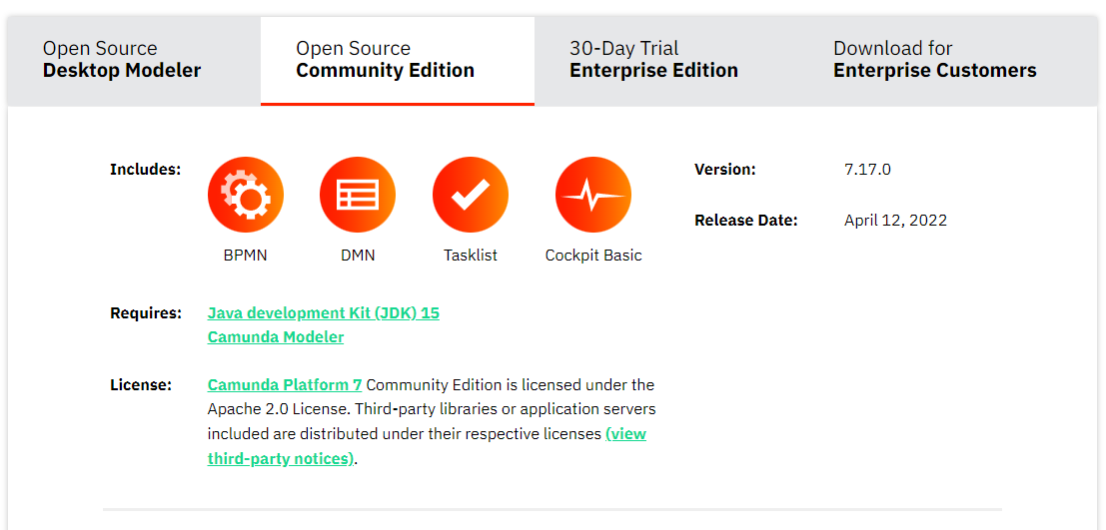

Рисунок 1 - Установка Camunda.

Далее, используя Desktop Modeler создаем бизнес-процесс для принятия на работу. На рисунке 2 представлен бизнесс-процесс. На рисунках 3-7 представлена структура бизнес-процесса.

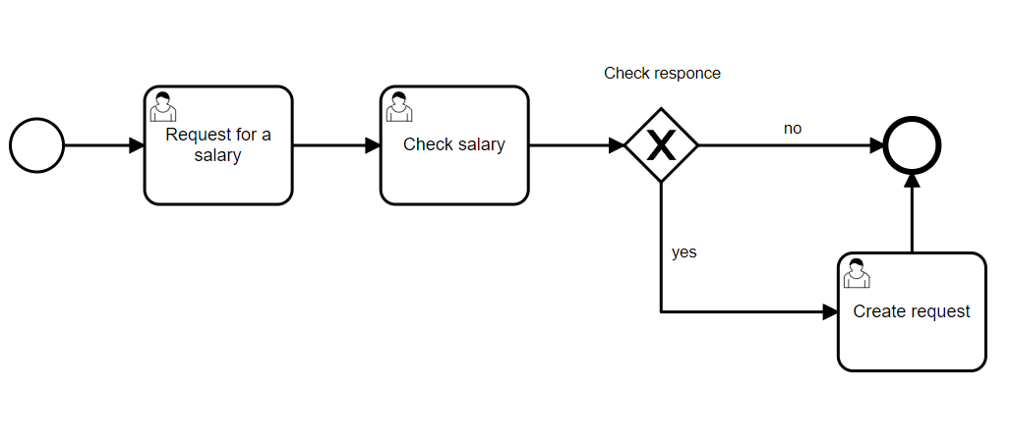

Рисунок 2 - Бизнес-процесс.

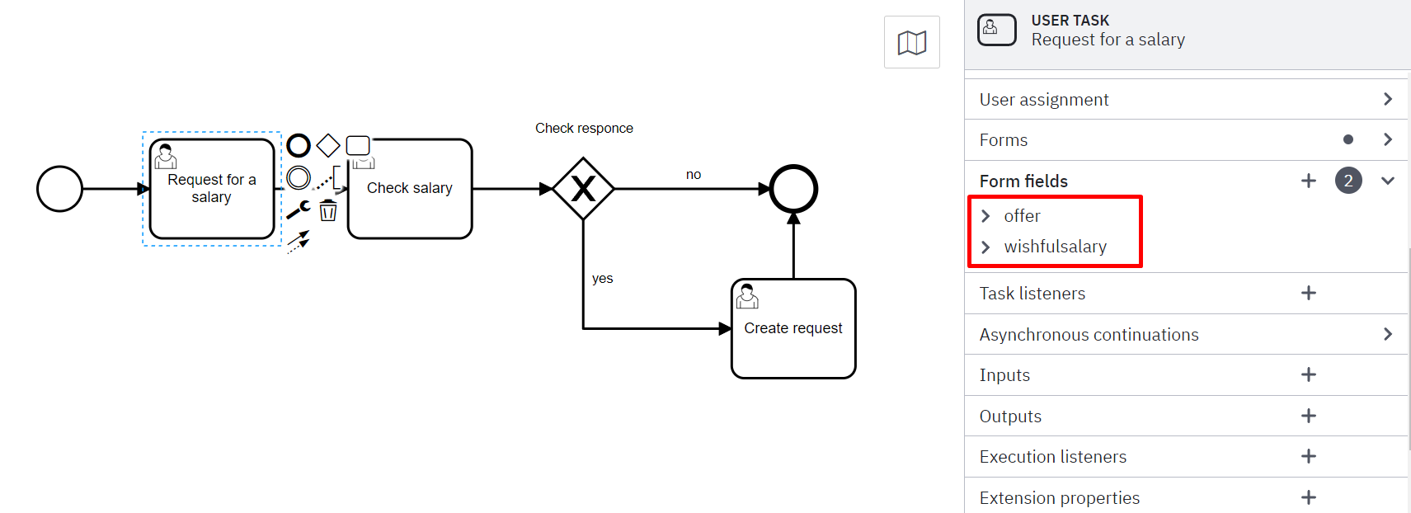

Рисунок 3 - Форма для отправки предложения.

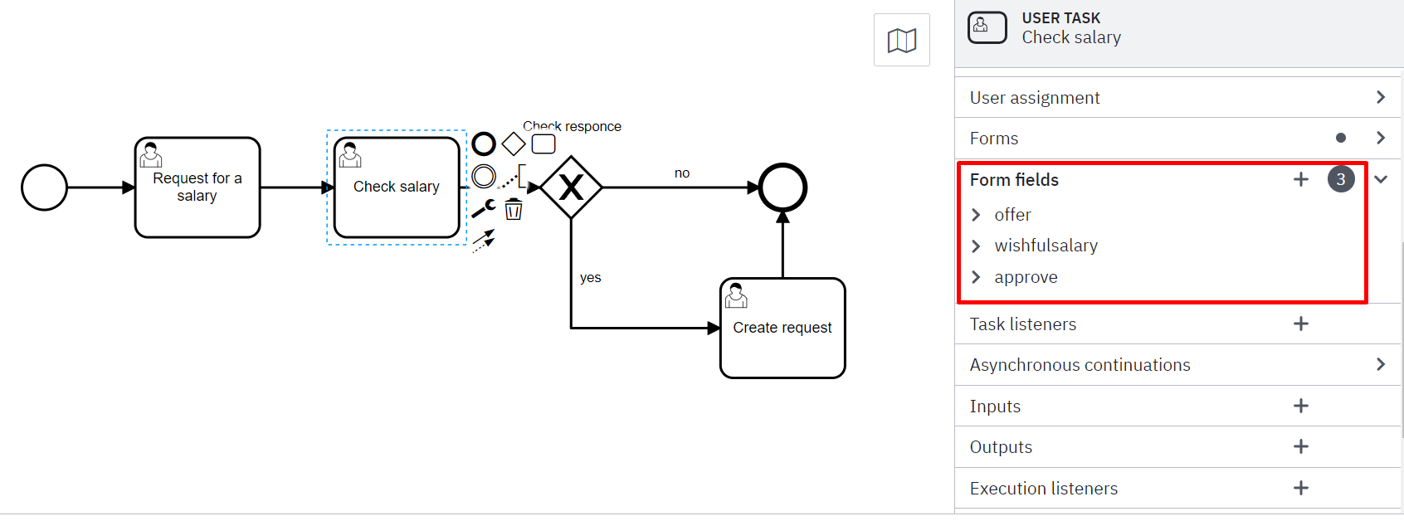

Рисунок 4 - Форма для проверки предложения.

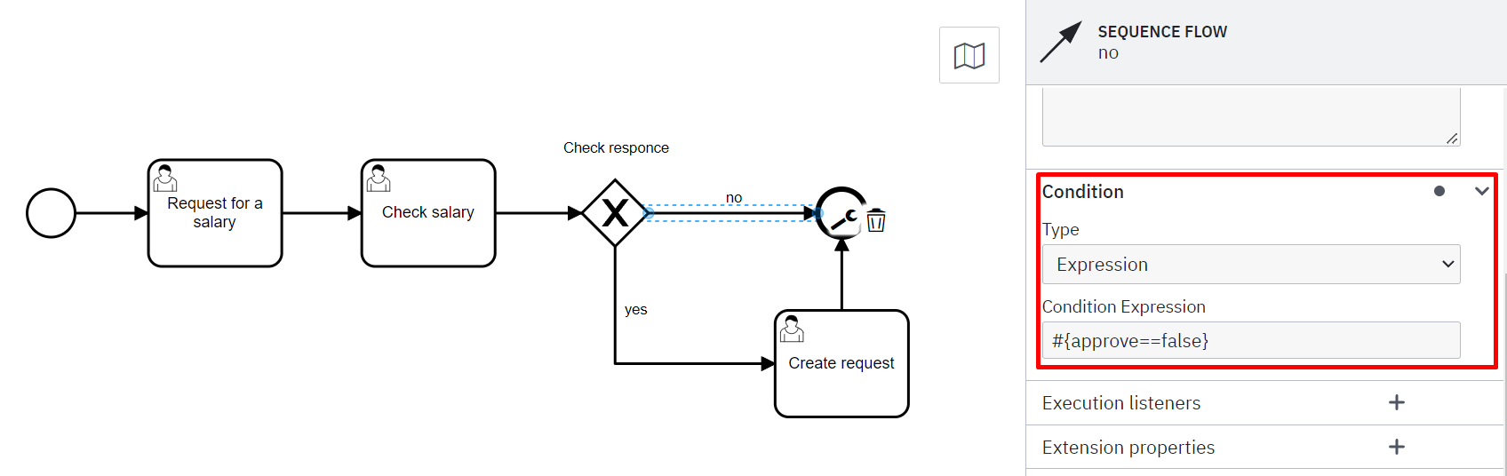

Рисунок 5 - Условие завершения процесса.

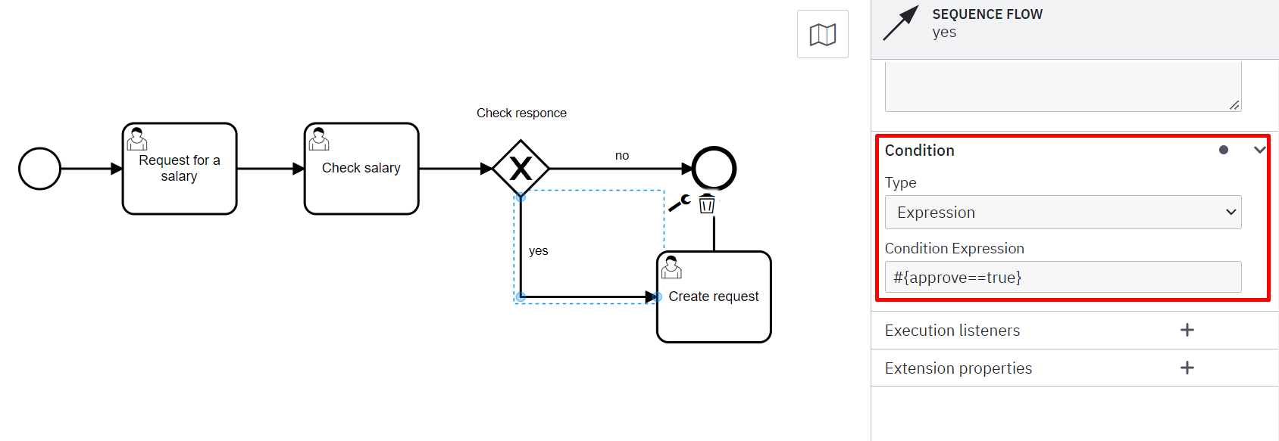

Рисунок 6 - Условие продолжения процесса.

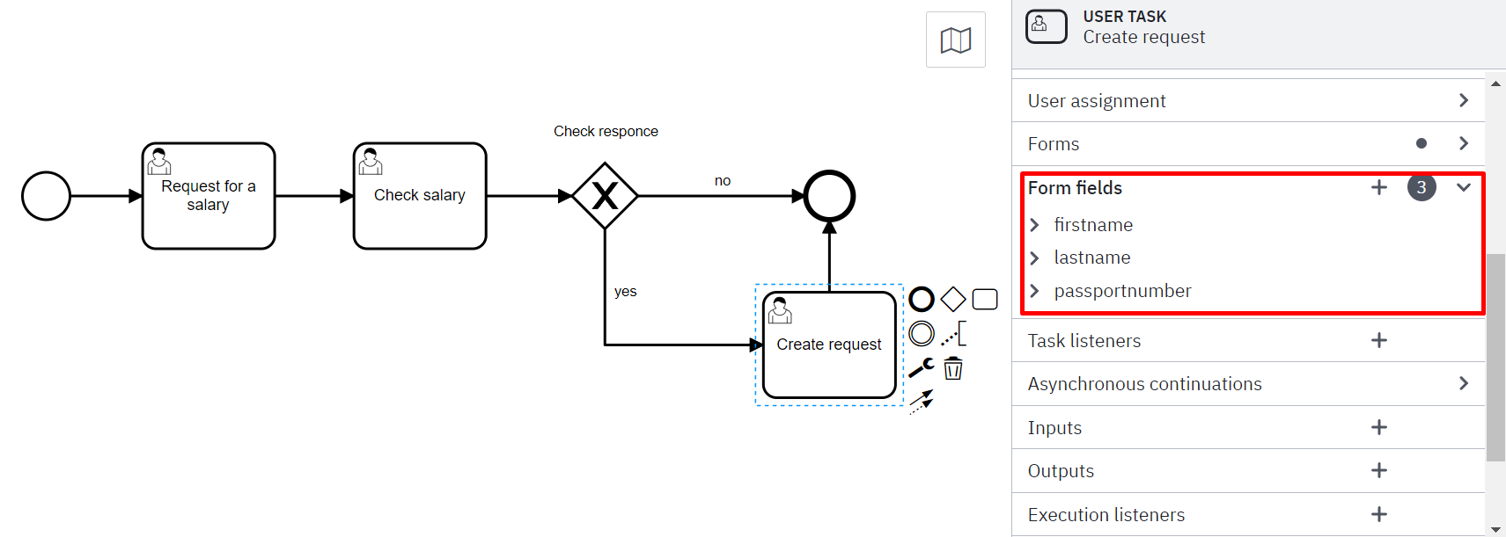

Рисунок 7 - Задача с отправкой данных пользователя.

Выполнить данный процесс можно средствами Camunda BPM. Для этого запускаем Camunda (Рисунок 8), в Camunda Modeler деплоим процесс (Рисунок 9) и заходим по адресу: <http://localhost:8080>, далее переходим к разделу TaskList.

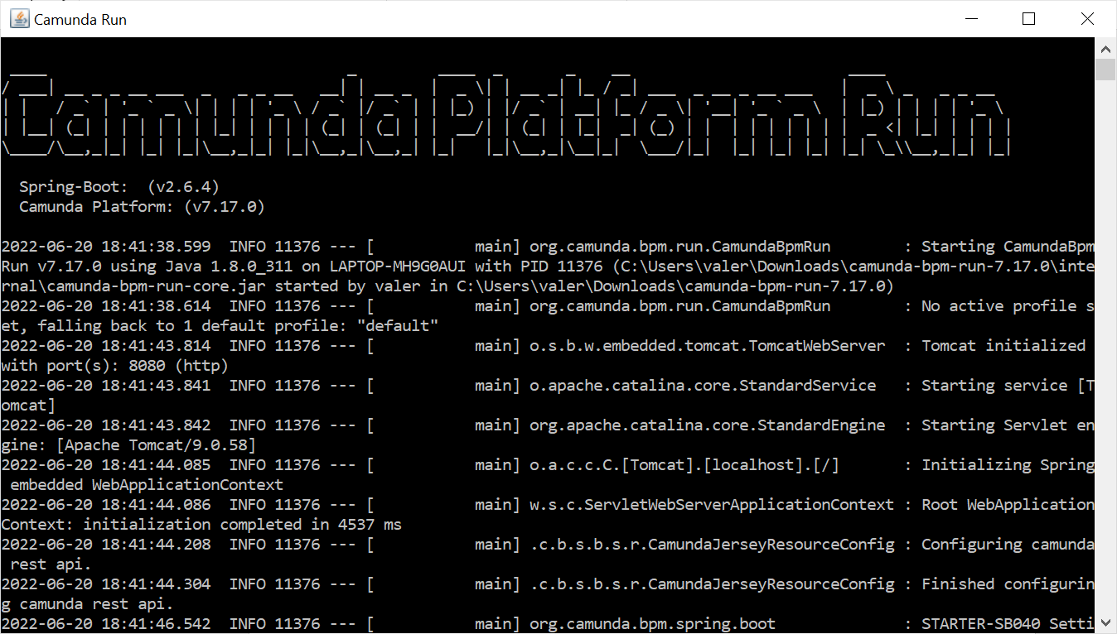

Рисунок 8 - Запуск Camunda.

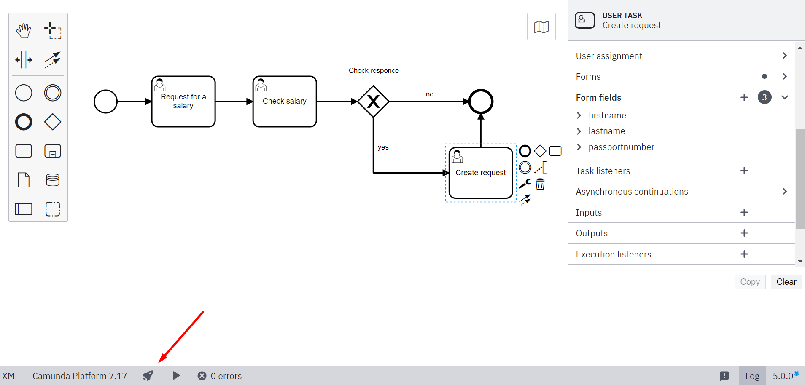

Рисунок 9 - Деплоим процесс.

Чтобы запустить процесс, необходимо нажать на кнопку Start process и выбрать наш созданный и задеплоиный бизнес-процесс. Формы для заполнения данных представлены на рисунках 12-14.

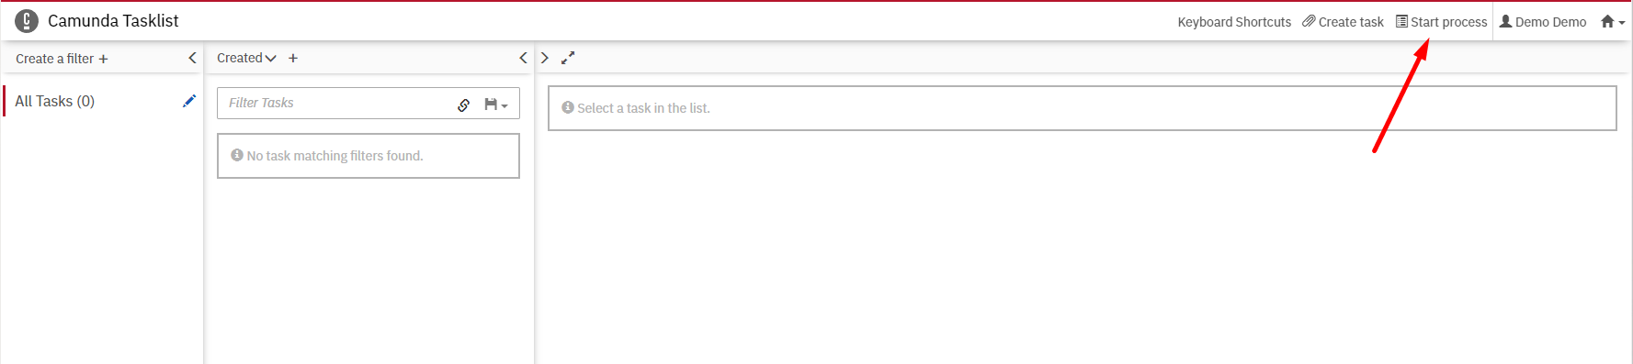

Рисунок 10 - Запуск процесса.

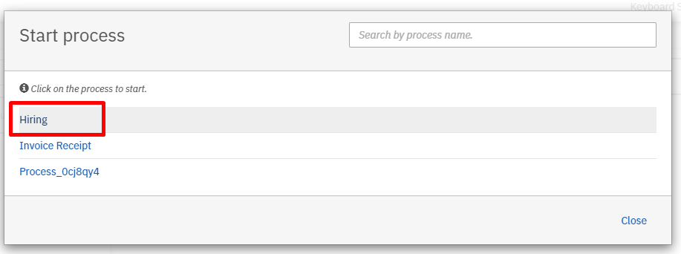

Рисунок 11 - Запуск процесса.

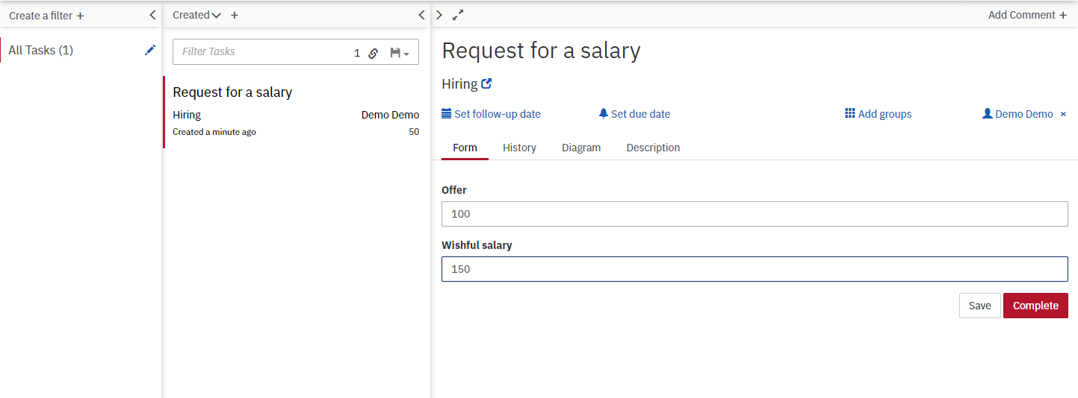

Рисунок 12 - Форма для отправки заявки.

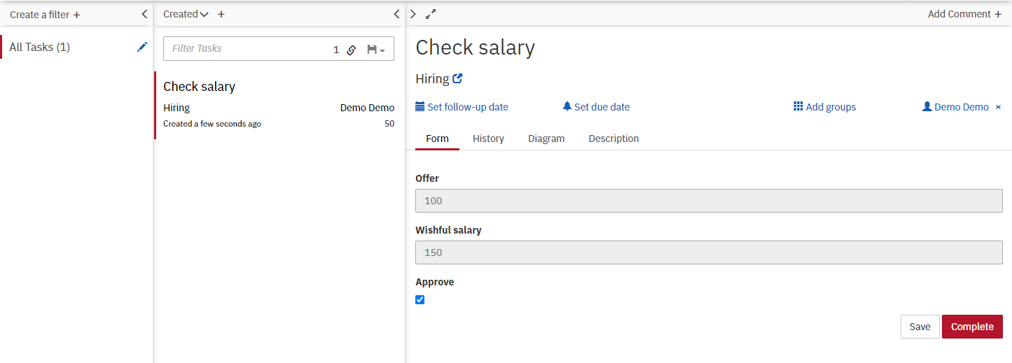

Рисунок 13 - Форма для проверки заявки.

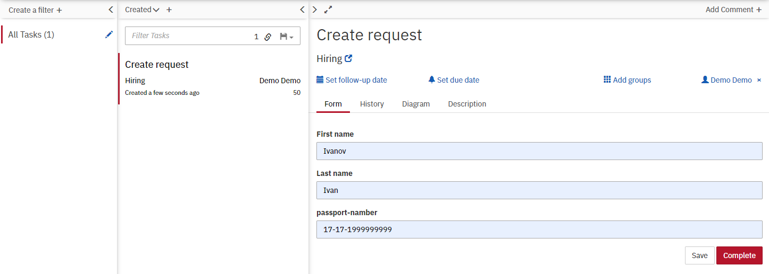

Рисунок 14 - Отправка данных при принятии заявки.

Помимо встроенного решения, мы можем запускать процессы используя API. Swagger данного инструмента можно найти по ссылке: <http://localhost:8080/swaggerui/#/>

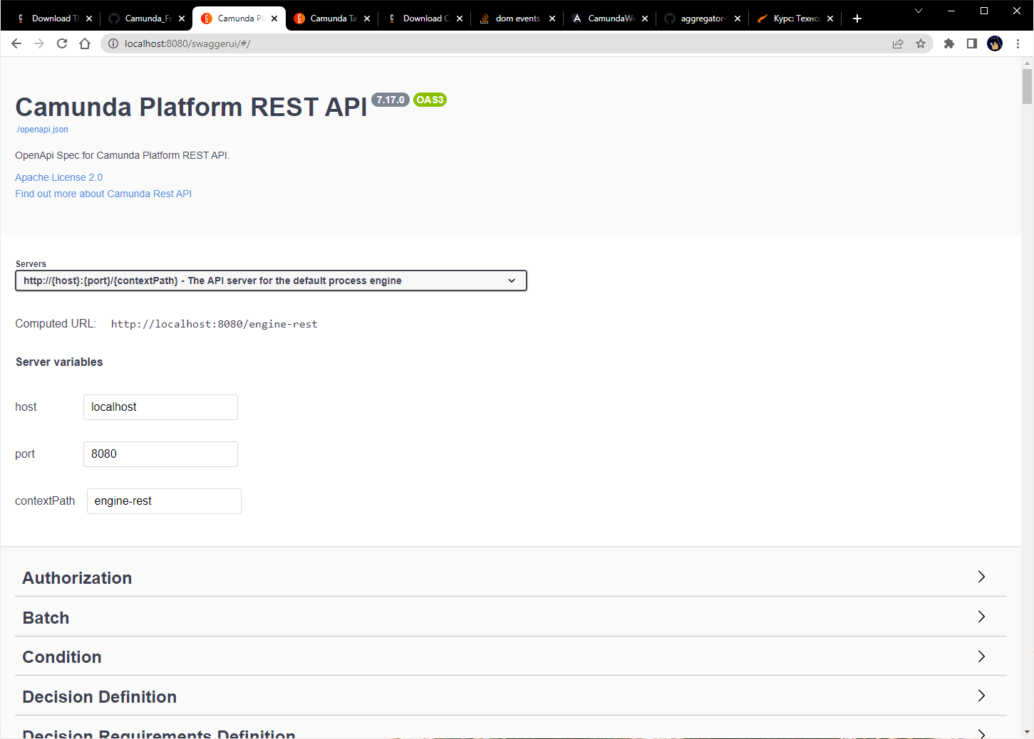

Рисунок 15 - Swagger.

Попробуем выполнить процессы используя инструмент для тестирования API – Postman.

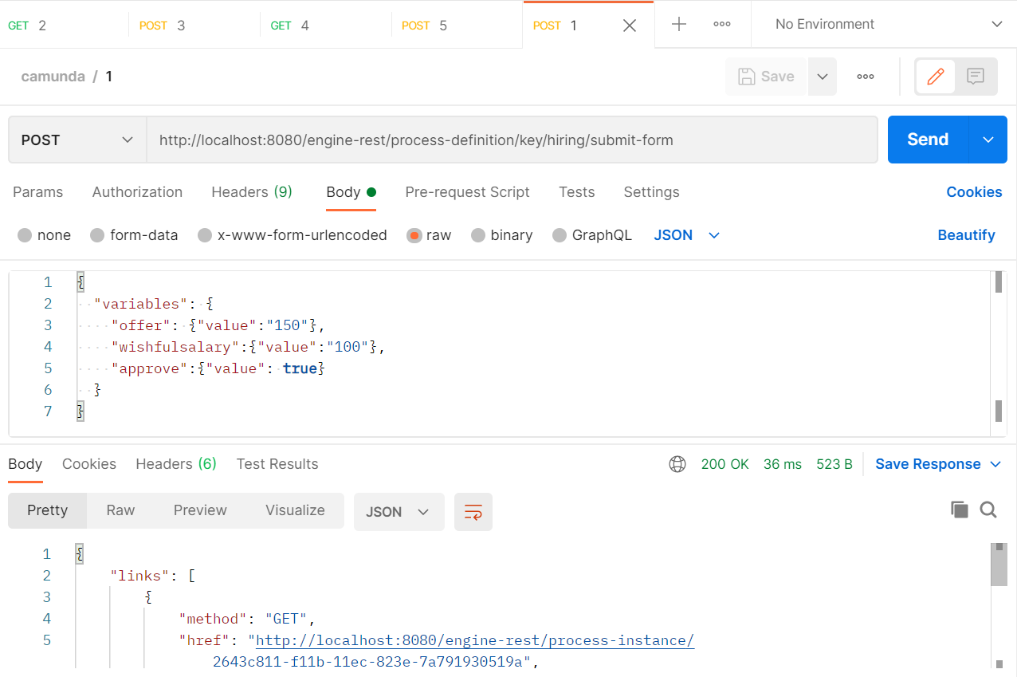

Рисунок 16 - Запуск бизнес-процесса.

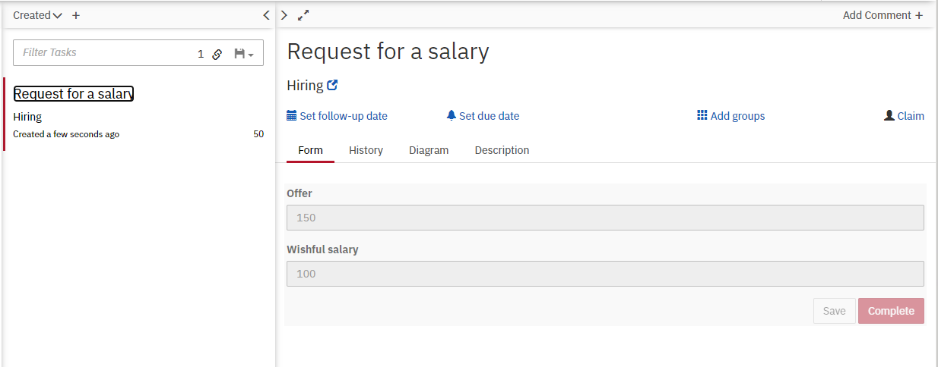

Рисунок 17 - Созданный бизнес-процесс появился в Camunda.

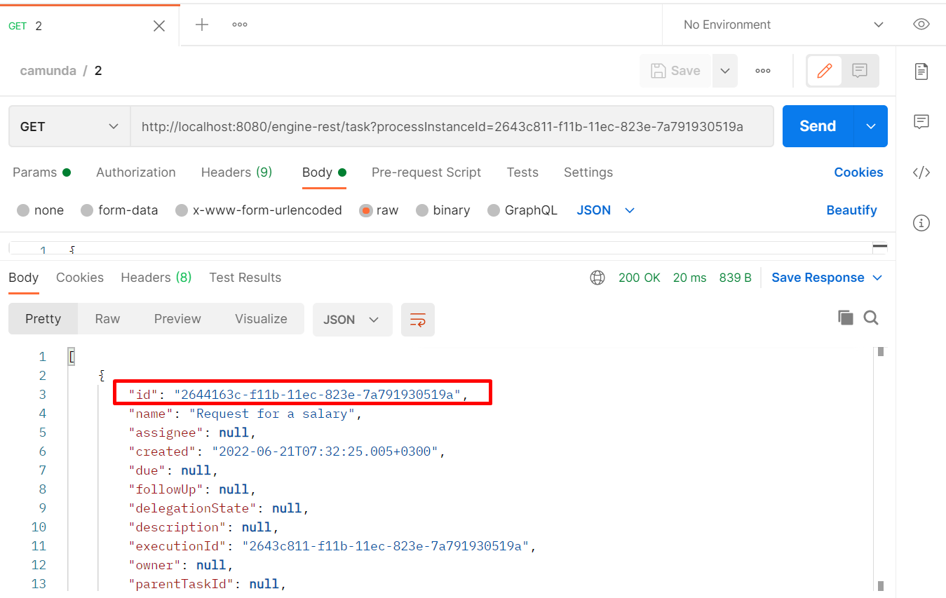

Рисунок 18 - Получение текущей задачи для запущенного процесса.

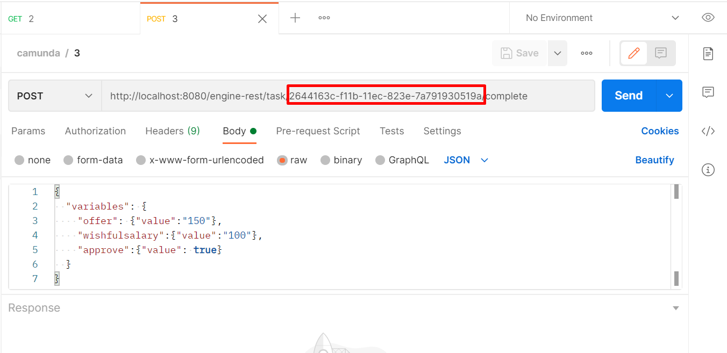

Рисунок 19 - Выполнения задачи.

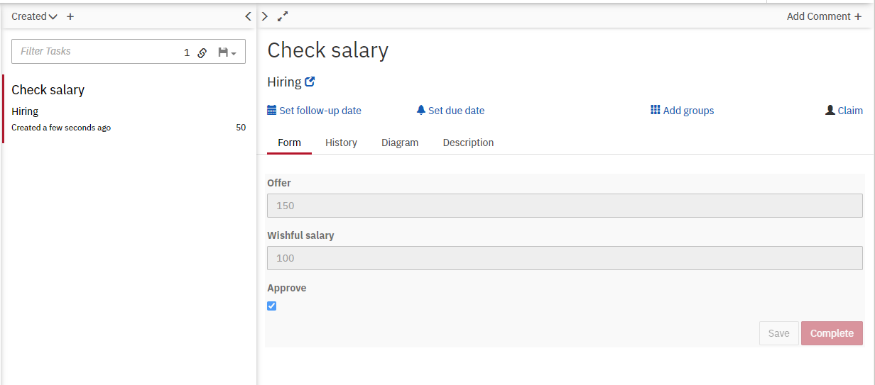

Рисунок 20 - Переход к следующему процессу.

Источник: <https://camunda.com/blog/2021/10/start-and-step-through-a-process-with-rest-feat-swaggerui/>

Клиентская часть для данного бизнес-процесса находиться на ресурсе github: <https://github.com/arranay/camunda-web>

Скриншоты работы бизнес-процесса представлены на рисунках

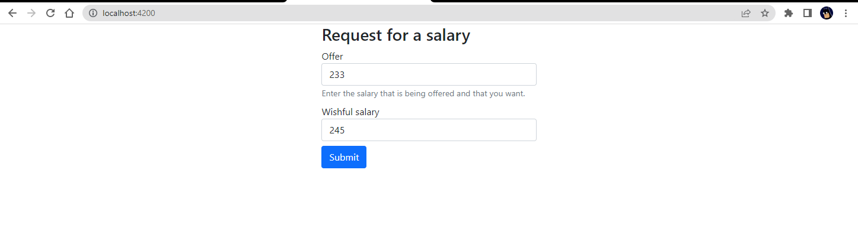

Рисунок 21 - Отправка запроса с желаемой заработной платой.

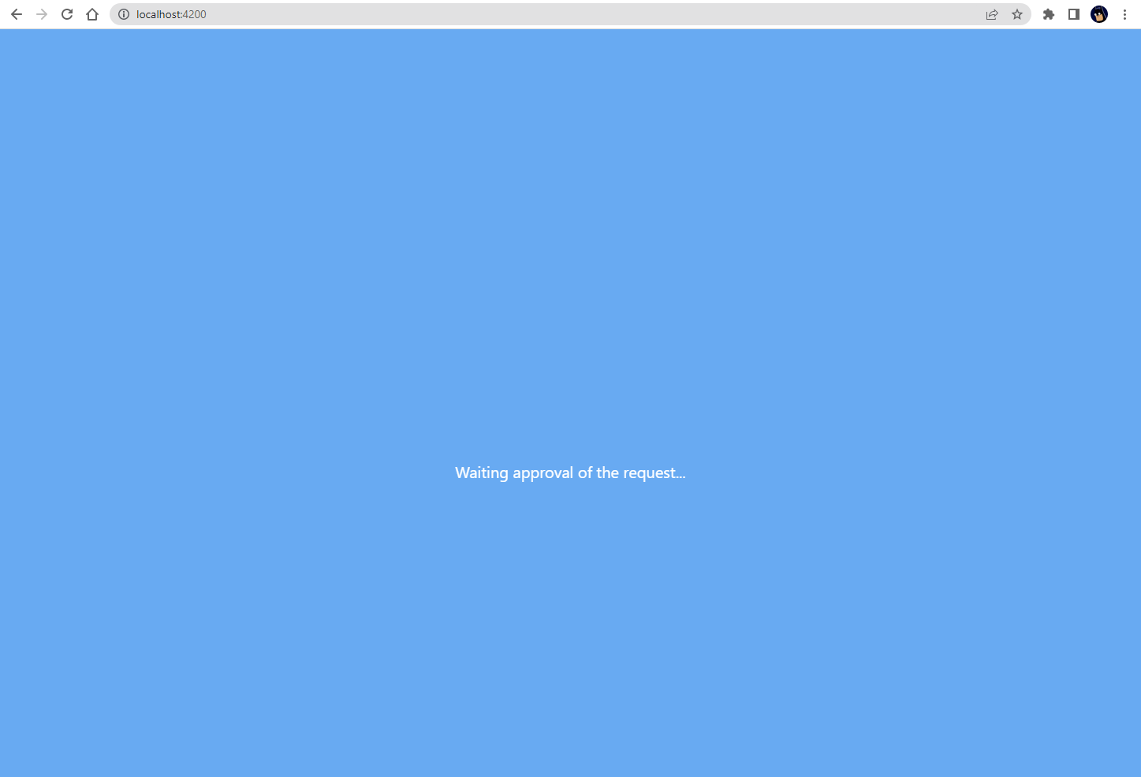

Рисунок 22 - Ожидание.

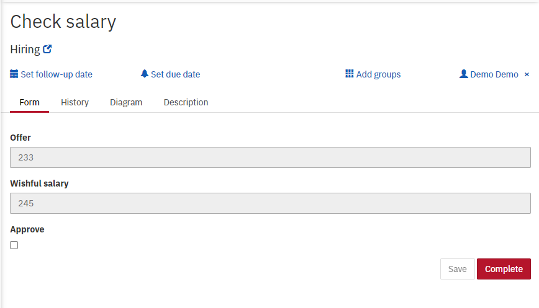

Рисунок 23 - Проверка запроса.

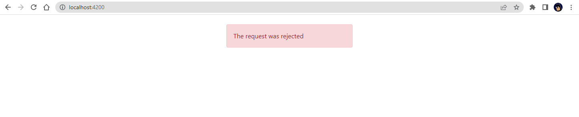

Рисунок 24 - Сообщение что запрос был отклонен.

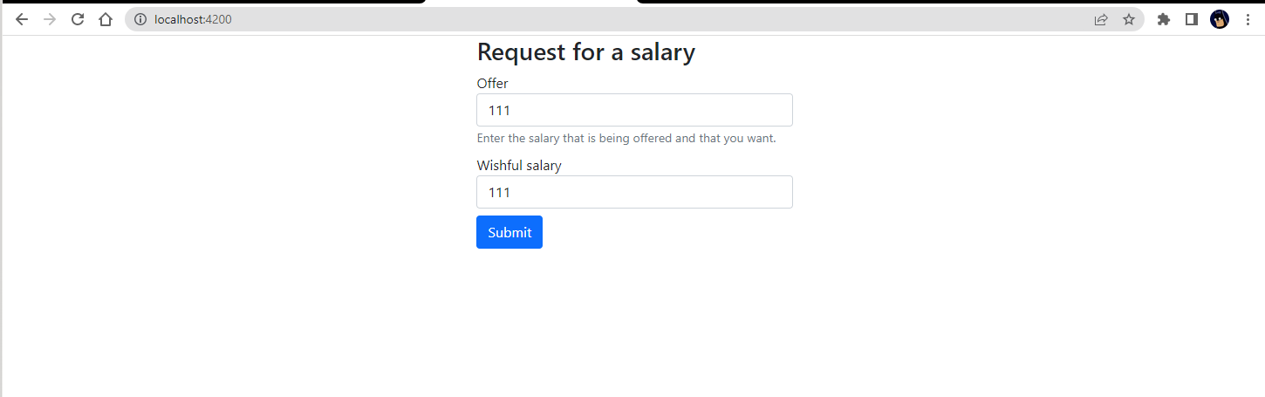

Рисунок 25 - Отправка нового предложения.

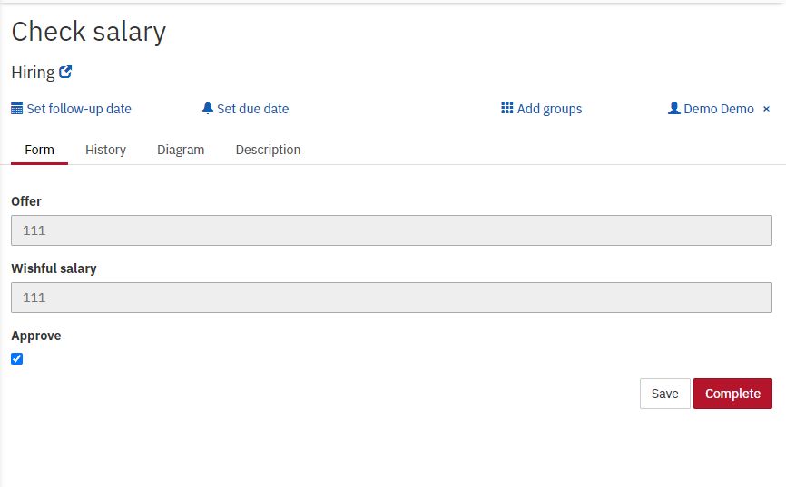

Рисунок 26 - Проверка нового предложения.

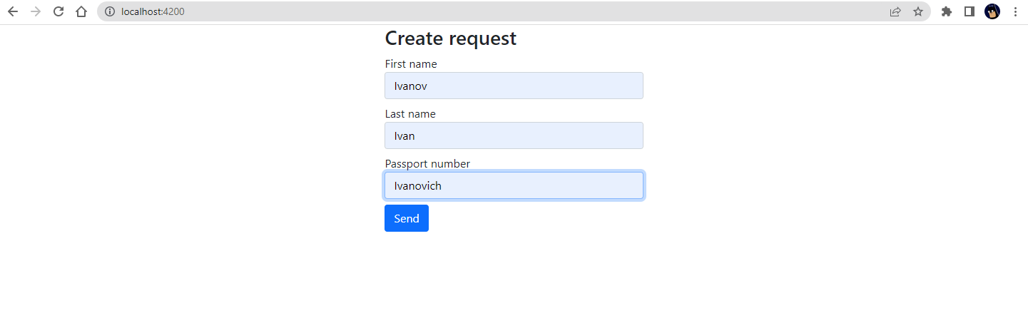

Рисунок 27 - Подтверждение нового предложение и заполнение данных.

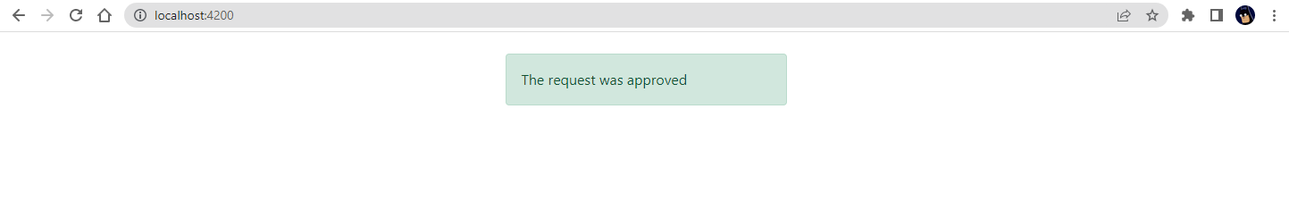

Рисунок 28 - Успешное завершение бизнес-процесса.

ВЫВОДЫ

В процессе выполнения работы были изучены принципы работы и возможности Camunda BPM.